 | Name: | Klasse: | Datum: |  | KV B b
1

Welche Wörter klingen am Anfang gleich? Verbinde.

B

2

Lies und male.
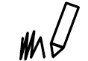

Ball
Bett
Blume
Brille
Banane
Birne

